陈李锋 14通信 信道容量 2014081025

对于二元对称信道的输入概率空间为



信道为

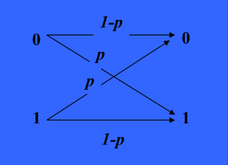

要求程序能够判断信道矩阵是否为对称，如是对称矩阵则计算信道容量。绘制当从0到1之间变化时的信道容量曲线。

判断结果：

BSCchannal_volume

输入的信道矩阵为对称的

信道容量曲线：

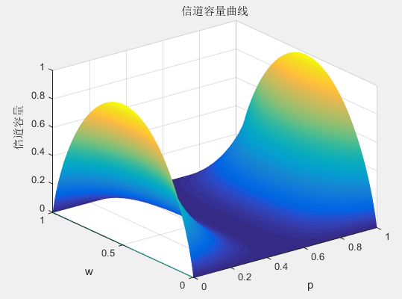

代码：

% 2014081025 14通信 陈李锋

close all; clear all;

%% 判断是否为对称信道

Int = [1/4,3/4;3/4,1/4]; % 输入矩阵

ret = 0;

if abs(sum(sum(Int)) -2) <= 0.00001

%保证行和列的和都为1

if Int(1) == Int(4) && Int(2) == Int(3)

% 行和列都含有相同的元素，在2×2矩阵中，只要对角线相等即可

% 对称则返回1

ret = 1;

end

else ret =0;

end

if ret == 1

disp('输入的信道矩阵为对称的 ')

else

disp('输入的信道矩阵不为对称的')

end

%% 计算信道容量

if ret == 1

C = log2(2) + Int(1)*log2(Int(1)) + Int(2)*log2(Int(2));

end

%% 绘制当w, p 从0到1之间变化的信道容量曲线

[w,p] = meshgrid(0:0.001:1);

C2 = -(w.*(1-p)+(1-w).*p).*log2(w.*(1-p)+(1-w).*p)-(w.*p+(1-w).*(1-p)).*log2(w.*p+(1-w).*(1-p))+(p.*log2(p)+(1-p).*log2(1-p));

meshz(p,w,C2)

title('信道容量曲线'),xlabel('p'),zlabel('信道容量'),ylabel('w')

(i)*log2(temp(i))

end

end